Сосна, Ель. Естественная влажность.
Район заготовки: Нижегородская и Вологодская область.
Доставка: Осуществляется нашим транспортом, так и вашим.
Объем: до 1000 куб/м в мес.
(Возможно увеличение объемов)
ЛЮБАЯ ФОРМА ОПЛАТЫ ; НДС, БЕЗ НДС, НАЛ, КАРТА.
Пилим все размеры по желанию заказчика по предварительному согласованию.
В прайс-листе указаны все наши стандартные размеры из зеленого свежего леса которые практически всегда есть у нас в наличии.

Прайс.
Вид пиломатериала  1-2 сорт строительная доска | Фото пиломатериала | Цены на пиломатериалы
Доска обрезная 40х150х6000 | 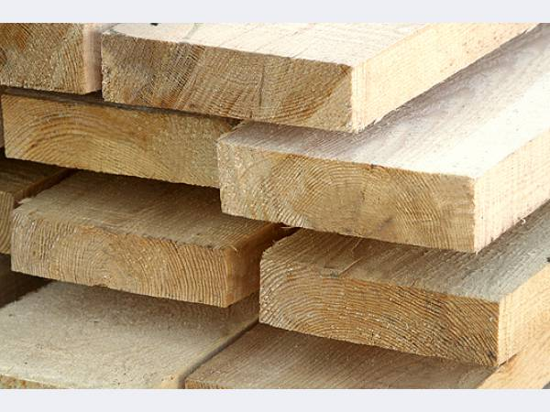 | 6000 р.
Доска обрезная 30х150х6000 | 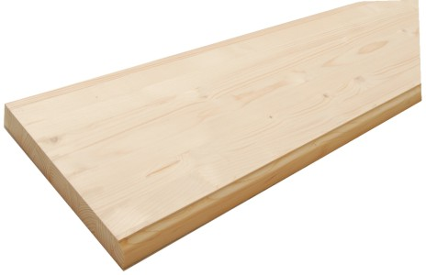 | 6000 р.
Доска обрезная 30х100х6000 |  | 6000 р.
Доска обрезная 50х100х6000 | 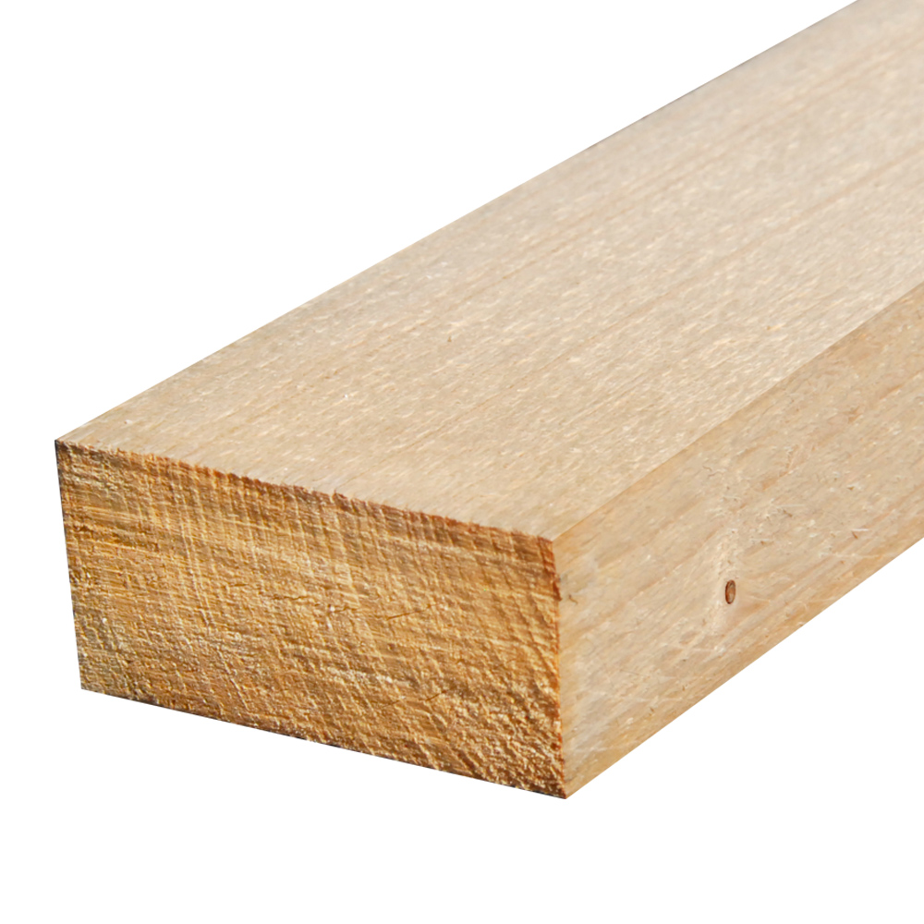 | 6000 р.
Доска обрезная 50х150х6000 | 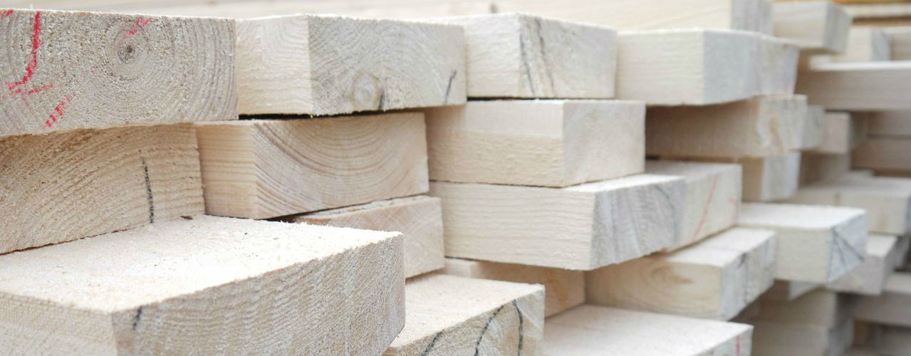 | 6000 р.
Доска обрезная 50х200х6000 | 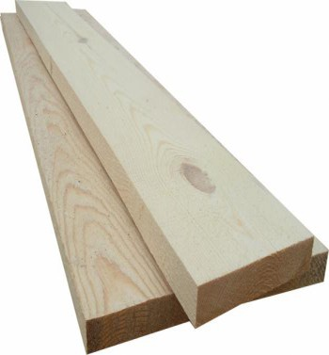 | 6100 р.
Доска обрезная 25х100х6000  22х100х6000  25х100х3-4м  2-й сорт 25х100х6000 | 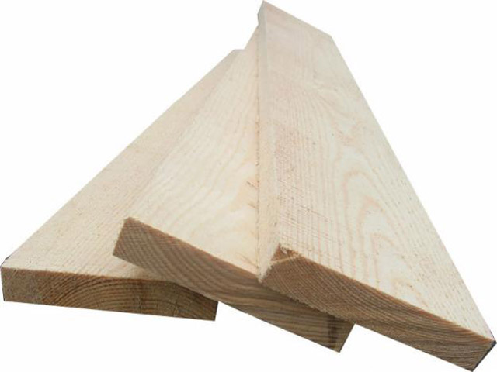 | 6000 р.  6000 р.  4200 р.  4500 р.
Доска обрезная 25х150х6000  22х150х6000  25х150х3-4м  2-й сорт 25х150х6000 | 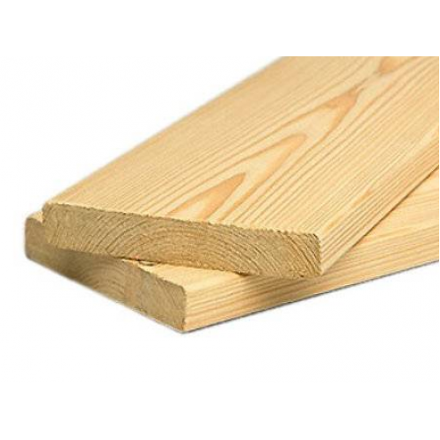 | 6000 р.  6000 р.  4300 р.  4500 р.
Брус 50х50х6000 | 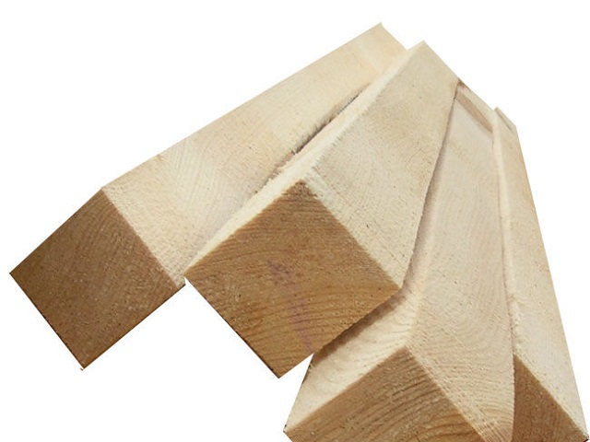 | 6000 р.
Брус 100х100х6000 | 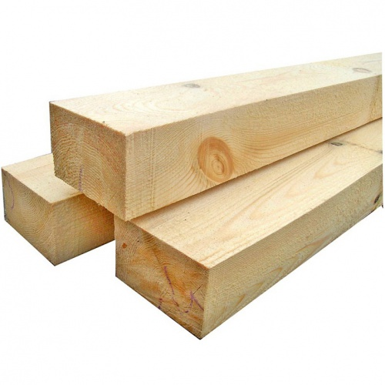 | 6100 р.
Брус 100х150х6000 | 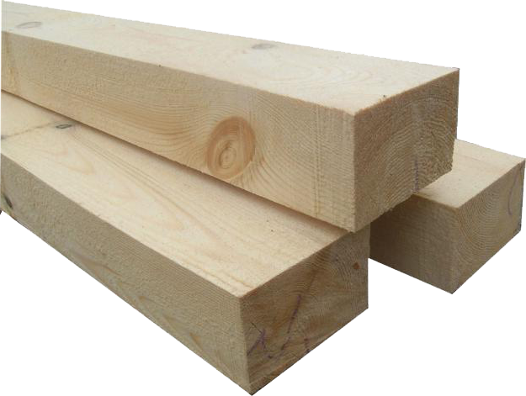 | 6100 р.
Брус 150х150х6000 | 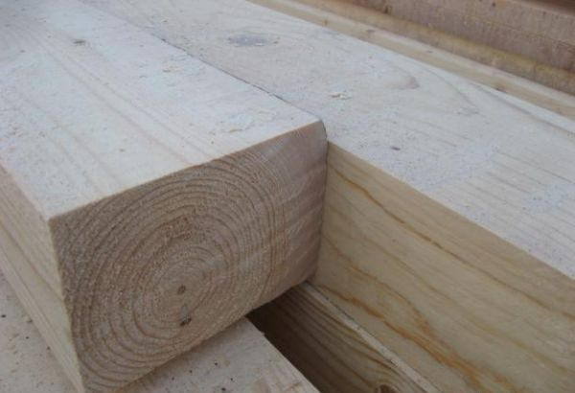 | 6200 р.
Брус 200х100х6000 | 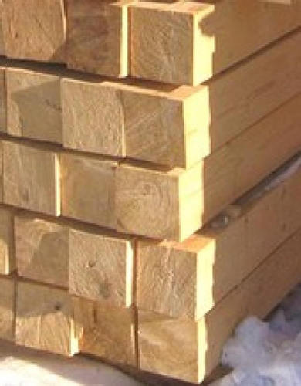 | 6300 р.
Брус 200х150х6000 | 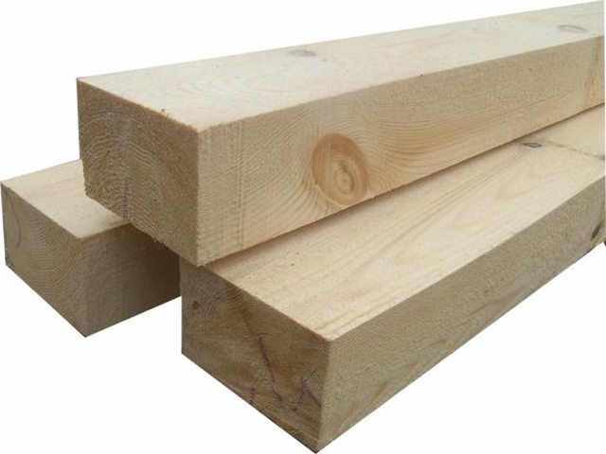 | 6300 р.
Брус 200х200х6000 | 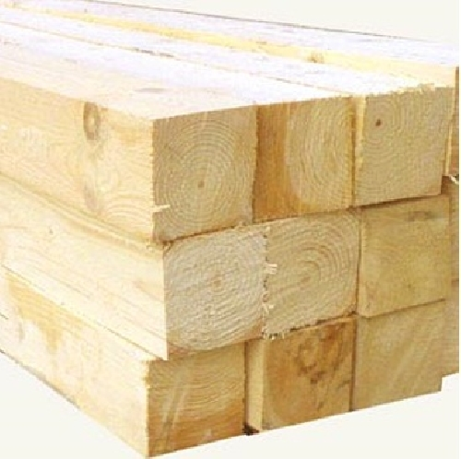 | 6500 р.

В случае заинтересованности в данном предложении просим направить в Наш адрес официальную заявку, выслать банковские и отгрузочные реквизиты для составления договора и выставления счета, а так же для предоставления конечной цены по транспортировке продукции.

